1. A partir del diagrama siguiente, DEMUESTRE que el coeficiente de reflexión  si se cumple que 
2. puntos)

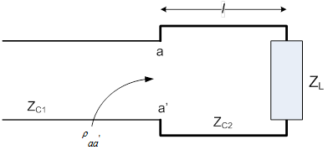

1. Una línea de transmisión con parámetros    de de longitud termina en una carga . Si la velocidad de propagación de la onda es  a un frecuencia de operación de 600MHz, encuentre:
   1. La impedancia de entrada de la línea
   2. Las ubicaciones de  y  respecto de la carga
   3. La impedancia equivalente a de la posición del generador
      1. Untos: 10 c/literal)

3.- Una porción de línea de transmisión de impedancia característica  y sin pérdidas puede ser vista como una red de dos puertos. Encuentre los parámetros de transmisión (A,B,C,D) de esta red de dos puertos en función de *l y Zc*.

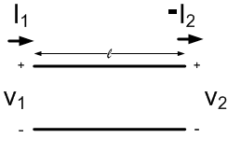 (40 Puntos: 10 c/parámetro)

